# Qualificação de fornecedor

Diagrama **Fornecedor** do modelo de dados

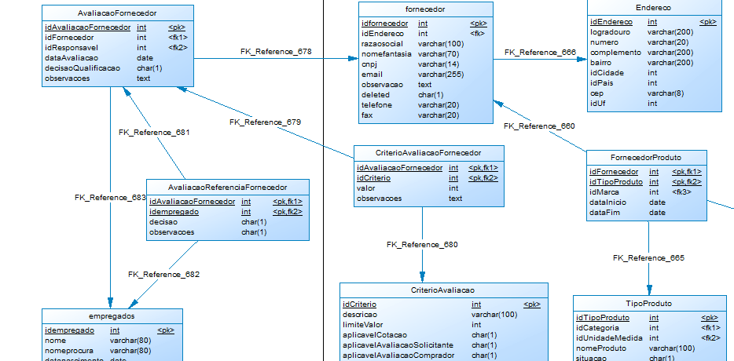

**CriterioAvaliacao:**

1. limiteValor deve ser maior que 0
2. O domínio para as colunas aplicavel... é sempre S=Sim ou N=Não

**AvaliacaoFornecedor:**

1. Implementa o REG PO 016
2. A avaliação é sempre de um fornecedor, feita pelo responsável da área, em uma determinada data e tem uma decisão, que pode ser Q=Qualificado ou D=Desqualificado
3. A seção **Escopo de fornecimento** do documento é representado pela tabela associativa FornecedorProduto e deve ser implementada no cadastro de tipo de produto.
4. A seção **Critérios de Qualificação** do documento é representado pela tabela associativa CriterioAvaliacaoFornecedor. O sistema deve oferecer ao usuário a possibilidade de incluir qualquer CriterioAvaliacao onde aplicavelQualificacaoFornecedor = “S”
5. A seção **Aprovação por Referência** do documento é representado pela tabela associativa AvaliacaoReferenciaFornecedor.